 |  | F  TG/179/3

INTERNATIONAL UNION FOR THE PROTECTION  OF NEW VARIETIES OF PLANTS | UNION INTERNATIONALE POUR LA PROTECTION  DES OBTENTIONS VÉGÉTALES | INTERNATIONALER VERBAND ZUM SCHUTZ VON PFLANZEN-ZÜCHTUNGEN | UNIÓN INTERNACIONAL PARA LA PROTECCIÓN  DE LAS OBTENCIONES VEGETALES

PRINCIPES DIRECTEURS

POUR LA CONDUITE DE L’EXAMEN

DES CARACTÈRES DISTINCTIFS, DE L’HOMOGÉNÉITÉ

ET DE LA STABILITÉ

MOUTARDE BLANCHE

(Sinapis alba L.)

GENÈVE
2001

Des exemplaires de ce document peuvent être obtenus sur demande au prix de 10 francs suisses l’exemplaire, y compris les frais de port par voie de surface, en s’adressant au Bureau de l’UPOV, 34, chemin des Colombettes, boîte postale 18, 1211 Genève 20, Suisse.

Ce document peut être reproduit, traduit et publié, en tout ou en partie, sans qu’il soit nécessaire d’obtenir l’autorisation expresse de l’UPOV pour autant que la source soit mentionnée.

* * * * * * *

TG/179/3
ORIGINAL : anglais
DATE : 2001-04-04

INTERNATIONAL UNION FOR THE PROTECTION  OF NEW VARIETIES OF PLANTS | UNION INTERNATIONALE POUR LA PROTECTION  DES OBTENTIONS VÉGÉTALES | INTERNATIONALER VERBAND ZUM SCHUTZ VON PFLANZEN-ZÜCHTUNGEN | UNIÓN INTERNACIONAL PARA LA PROTECCIÓN  DE LAS OBTENCIONES VEGETALES

PRINCIPES DIRECTEURS

POUR LA CONDUITE DE L’EXAMEN

DES CARACTÈRES DISTINCTIFS, DE L’HOMOGÉNÉITÉ

ET DE LA STABILITÉ

MOUTARDE BLANCHE

(Sinapis alba L.)

Ces principes directeurs doivent être interprétés en relation avec le document TG/1/2, qui contient des explications sur les principes généraux qui sont à la base de leur rédaction.

SOMMAIRE PAGE

I. | Objet de ces principes directeurs ................................................................ | 3
II. | Matériel requis ............................................................................................ | 3
III. | Conduite de l’examen ................................................................................. | 3
IV. | Méthodes et observations............................................................................. | 4
V. | Groupement des variétés ............................................................................. | 4
VI. | Caractères et symboles ................................................................................ | 4
VII. | Tableau des caractères ................................................................................. | 6
VIII. | Explications du tableau des caractères ........................................................ | 11
IX. | Littérature .................................................................................................... | 17
X. | Questionnaire technique .............................................................................. | 18

I. Objet de ces principes directeurs

Ces principes directeurs d’examen s’appliquent à toutes les variétés de Sinapis alba L.

II. Matériel requis

1. Les autorités compétentes décident de la quantité de matériel végétal nécessaire pour l’examen de la variété, de sa qualité ainsi que des dates et lieux d’envoi. Il appartient au demandeur qui soumet du matériel provenant d’un pays autre que celui où l’examen doit avoir lieu de s’assurer que toutes les formalités douanières ont été dûment accomplies. La quantité minimale de semences à fournir par le demandeur en un ou plusieurs échantillons est de :

500 g.

Les semences doivent au moins satisfaire aux conditions minimales concernant la faculté germinative, la teneur en eau et la pureté exigées pour la commercialisation des semences dans le pays dans lequel la demande est faite. La faculté germinative des semences doit être aussi élevée que possible.

2. Le matériel végétal ne doit pas avoir subi de traitement sauf autorisation ou demande expresse des autorités compétentes. S’il a été traité, le traitement appliqué doit être indiqué en détail.

III. Conduite de l’examen

1. La durée minimale d’examen est en règle générale de deux cycles de végétation indépedents.

2. En règle générale, les essais doivent être conduits en un seul lieu. Si ce lieu ne permet pas de faire apparaître certains caractères importants de la variété, celle-ci peut être étudiée dans un autre lieu.

3. Les essais en plein champ doivent être conduits dans des conditions normales de culture. La distance entre deux lignes et entre deux des plantes sur la même ligne doit être choisie de manière à permettre des observations sur des plantes individuelles. La taille des parcelles doit être telle que l’on puisse prélever des plantes ou parties de plantes pour effectuer des mesures ou des dénombrements sans nuire aux observations ultérieures qui doivent se poursuivre jusqu’à la fin de la période de végétation. Chaque essai doit porter sur au moins 300 plantes qui doivent être réparties en trois répétitions ou plus. En outre, chaque essai doit comporter une répétition d’au moins 300 plantes pour les caractères déterminés par observation sur un groupe de plantes.

4. Des essais additionnels peuvent être établis pour certaines déterminations.

IV. Méthodes et observations

1. Sauf indication contraire, toutes les observations visant à la détermination de la distinction et de la stabilité doivent porter sur 60 plantes ou 60 parties de plantes à raison d’une partie par plante.

2. Pour l’évaluation de l’homogénéité

- sauf indication contraire, toutes les observations comportant des mesures doivent porter sur 60 plantes ou 60 parties de plantes à raison d’une partie par plante (MS)

- les observations faites une seule fois sur un groupe de plantes ou de parties de plantes doivent être effectuées globalement sur la parcelle d’au moins 300 plantes.

Les écarts enregistrés au sein de la variété ne doivent pas être supérieurs à ceux enregistrés pour des variétés comparables déjà connues.

3. L’interprétation des résultats doit se faire conformément aux règles applicables aux variétés allogames, comme il ressort de l’introduction générale aux principes directeur.

V. Groupement des variétés

1. La collection des variétés à cultiver doit être divisée en groupes pour faciliter la détermination de la distinction. Les caractères à utiliser pour définir les groupes sont ceux dont on sait par expérience qu’ils ne varient pas, ou qu’ils varient peu, à l’intérieur d’une variété. Les différents niveaux d’expression doivent être assez uniformément répartis dans la collection.

2. Il est recommandé aux autorités compétentes d’utiliser les caractères ci-après pour le groupement des variétés :

- Semences : acide érucique (caractère 1)
- Ploïdie : (caractère 2)
- Fleur : couleur jaune des pétales (caractère 13)

VI. Caractères et symboles

1. Pour évaluer les possibilités de distinction, d’homogénéité et de stabilité, on doit utiliser les caractères indiqués dans le tableau des caractères, avec leurs différents niveaux d’expression.

2. En regard des différents niveaux d’expression de caractères figurent des notes (chiffres) destinées au traitement électronique des données. Pour chaque caractère, il est indiqué si des mesures portant sur un certain nombre de plantes ou de parties de plantes prises individuellement (MS), ou des mesures portant sur un groupe de plantes ou de parties de plantes (MG), ou encore une évaluation visuelle fondée sur une seule observation faite sur un groupe de plantes ou de parties de plantes (VG) doivent être effectuées.

3. Légende :

(*) Caractères qui doivent être utilisés pour toutes les variétés, à chaque cycle de végétation au cours duquel les essais sont réalisés, et qui doivent toujours figurer dans la description de la variété, sauf si le niveau d’expression d’un caractère précédent ou les conditions de milieu régionales le rendent impossible.

(+) Voir l’explication du tableau des caractères au chapitre VIII.

- Le stade optimal de développement pour l’observation de chaque caractère est indiqué par un chiffre dans la deuxième colonne. Les stades de développement correspondant à chaque nombre sont décrits à la fin du chapitre VIII.

MG : mesures portant sur un groupe de plantes ou de parties de plantes
MS : mesures portant sur un certain nombre de plantes ou de parties de plantes prises individuellement
VG : évaluation visuelle fondée sur une seule observation faite sur un groupe de plantes ou de parties de plantes

VII. Table of Characteristics/Tableau des caractères/Merkmalstabelle/Tabla de caracteres

 | Stage ¹⁾  Stade ¹⁾  Stadium ¹⁾  Estado ¹⁾ | English | français |  | deutsch | español | Example Varieties  Exemples  Beispielssorten  Variedades ejemplo | Note/  Nota
1.  (*)  (+) | 00 | Seed: erucic acid | Semence: acide érucique |  | Samen: Erucasäure | Semilla: ácido erúcico
 |  | absent | absent |  | fehlend | ausente | Rizo | 1
 |  | present | présent |  | vorhanden | presente | Emergo | 9
2.  (*)  (+) | 05 | Ploidy | Ploïdie |  | Ploidie | Ploidía
 |  | diploid | diploïde |  | diploid | diploide | Emergo | 2
 |  | tetraploid | tétraploïde |  | tetraploid | tetraploide | Oscar | 4
3.  (+) | 11  MS | Cotyledon: length | Cotylédon: longueur |  | Keimblatt: Länge | Cotiledón: longitud
 |  | short to medium | court à moyen |  | kurz bis mittel | corta a media | Rizo | 4
 |  | medium | moyen |  | mittel | media | Emergo | 5
 |  | medium to long | moyen à long |  | mittel bis lang | media a larga | Silenda | 6
4.  (+) | 11  MS | Cotyledon: width | Cotylédon:  largeur |  | Keimblatt: Breite | Cotiledón: anchura
 |  | narrow | étroit |  | schmal | estrecha |  | 3
 |  | medium | moyen |  | mittel | media | Emergo | 5
 |  | broad | large |  | breit | ancha | Silvester | 7
5.  (*) | 16-59  VG | Leaf: green color | Feuille: couleur verte |  | Blatt: Grünfärbung | Hoja: color verde
 |  | light | claire |  | hell | clara |  | 3
 |  | medium | moyenne |  | mittel | media | Emergo | 5
 |  | dark | foncée |  | dunkel | oscura | Silvester | 7
6.  (+) | 16-59  MS | Leaf: number of lobes (fully developed leaf) | Feuille: nombre  de lobes (feuille complètement développée) |  | Blatt: Anzahl Lappen (vollständig entwickeltes Blatt) | Hoja: número de lóbulos (hoja completamente desarrollada)
 |  | few | faible |  | gering | bajo | Maxi | 3
 |  | medium | moyen |  | mittel | medio | Emergo | 5
 |  | many | grand |  | groß | alto | Perine | 7
7.  (+) | 16-59  VG | Leaf: dentation of margin | Feuille:  dentelure du bord |  | Blatt: Zähnung des Randes | Hoja: dentado del borde
 |  | weak | faible |  | gering | débil | Gedney | 3
 |  | medium | moyenne |  | mittel | medio | Oscar | 5
 |  | strong | forte |  | stark | fuerte |  | 7
8.  (*) (+) | 16-59  MS | Leaf: length (blade and petiole) | Feuille:  longueur (limbe  et pétiole) |  | Blatt: Länge (Spreite und Stiel) | Hoja: longitud (limbo y pecíolo)
 |  | short | courte |  | kurz | corta | Rizo | 3
 |  | medium | moyenne |  | mittel | media | Emergo | 5
 |  | long | longue |  | lang | larga | Sirola | 7
9.  (*) (+) | 16-59  MS | Leaf: width (widest point) | Feuille: largeur  (au point le plus large) |  | Blatt: Breite (an breitester Stelle) | Hoja: anchura (en el punto más ancho)
 |  | narrow | étroite |  | schmal | estrecha | Medico | 3
 |  | medium | moyenne |  | mittel | media | Emergo | 5
 |  | broad | large |  | breit | ancha | Oscar | 7
10.  (*) (+) | 16-59  MS | Leaf: length of petiole | Feuille :  longueur du  pétiole |  | Blatt: Länge des Stieles | Hoja: longitud del pecíolo
 |  | short | courte |  | kurz | corta | Rizo | 3
 |  | medium | moyenne |  | mittel | media | Emergo | 5
 |  | long | longue |  | lang | larga | Sirola | 7
11.  (*) (+) | MS | Time of flowering | Époque de  floraison |  | Zeitpunkt der Blüte | Época de la floración
 |  | very early | très précoce |  | sehr früh | muy precoz | Carla | 1
 |  | early | précoce |  | früh | precoz | Silenda | 3
 |  | medium | moyenne |  | mittel | medio | Litember | 5
 |  | late | tardive |  | spät | tardía | Sito | 7
 |  | very late | très tardive |  | sehr spät | muy tardía |  | 9
12.  (*) (+) | MG | Plant: height at flowering | Plante: hauteur  au moment de la floraison |  | Pflanze: Höhe zur Zeit der Blüte | Planta: altura en floración
 |  | low | basse |  | niedrig | baja | Serval | 3
 |  | medium | moyenne |  | mittel | media | Maxi | 5
 |  | tall | haute |  | hoch | alta | Litember | 7
13.  (*) | 65  VG | Flower: yellow color of petals | Fleur: couleur jaune des pétales |  | Blüte: Gelbfärbung der Blütenblätter | Flor: color amarillo de los pétalos
 |  | light | claire |  | hell | clara | Figaro | 3
 |  | medium | moyenne |  | mittel | media | Maxi | 5
 |  | dark | foncée |  | dunkel | oscura |  | 7
14. | 65  MS | Flower: length of petals | Fleur: longueur des pétales |  | Blüte: Länge des Blütenblattes | Flor: longitud de los pétalos
 |  | short to medium | basse à moyenne |  | niedrig bis mittel | baja a media | Silenda | 4
 |  | medium | moyenne |  | mittel | media | Caralba | 5
 |  | medium to long | moyenne à longue |  | mittel bis lang | media a larga | Samba | 6
15. | 65  MS | Flower: width of petals | Fleur: largeur des pétales |  | Blüte: Breite des Blütenblattes | Flor: anchura de los pétalos
 |  | narrow to medium | étroits à moyens |  | schmal bis mittel | estrecha a media | Martigena | 4
 |  | medium | moyens |  | mittel | media | Ultra | 5
 |  | medium to broad | moyens à larges |  | mittel bis breit | media a ancha | Oscar | 6
16. (*) | 89  MS | Plant: total length | Plante: longueur totale |  | Pflanze: Gesamtlänge | Planta: longitud total
 |  | short | courte |  | kurz | corta | Silenda | 3
 |  | medium | moyenne |  | mittel | media | Perine | 5
 |  | long | longue |  | lang | larga | Litember | 7
17. (*)  (+) | 89  MS | Siliqua: length (between peduncle and beak) | Silique:  longueur (entre  le pédoncule et le bec) |  | Schote: Länge (zwischen Stiel und Spitze) | Silicua: longitud (entre el pedúnculo y el rostro)
 |  | short | courte |  | kurz | corta | Emergo | 3
 |  | medium | moyenne |  | mittel | media | Litember | 5
 |  | long | longue |  | lang | larga | Fighter | 7
18.  (*)  (+) | 89  MS | Siliqua: length of beak | Silique:  longueur du bec |  | Schote: Länge der Spitze | Silicua: Longitud del rostro
 |  | short | courte |  | kurz | corta | Carnaval | 3
 |  | medium | moyenne |  | mittel | media | Torpedo | 5
 |  | long | longue |  | lang | larga | Silvester | 7
19.  (+) | 89  MS | Siliqua: width | Silique: largeur |  | Schote: Breite | Silicua: anchura
 |  | narrow | étroite |  | schmal | estrecha |  | 3
 |  | medium | moyenne |  | mittel | media | Maxi | 5
 |  | broad | large |  | breit | ancha | Silvester | 7
20.  (+) | 89  MS | Siliqua: length of peduncle | Silique:  longueur du pédoncule |  | Schote: Länge des Stieles | Silicua: longitud del pedúnculo
 |  | short | courte |  | kurz | corta | Sirola | 3
 |  | medium | moyenne |  | mittel | media | Litember | 5
 |  | long | longue |  | lang | larga | Silvester | 7
21. | 89  MS | Siliqua: number of seeds | Silique: nombre  de grains | Schote: Anzahl Samen |  | Silicua: número de semillas
 |  | low | petit | gering |  | bajo | Silvester | 3
 |  | medium | moyen | mittel |  | medio | Maxi | 5
 |  | high | grand | groß |  | alto | Litember | 7
22.  (+) | 89  MS | Seed: thousand seed weight | Semence: poids  de mille grains |  | Samen: Tausendkorngewicht | Semilla: peso de mil semillas
 |  | low | petit |  | niedrig | pequeño | Rizo | 3
 |  | medium | moyen |  | mittel | medio | Silenda | 5
 |  | high | grand |  | hoch | grande | Oscar | 7
23.  (+) | VG | Generative development in year of sowing for late summer sown trials | Formation d’inflorescences, l’année du semis dans un essai semé tard en été |  | Generative Entwicklung im Aussaatjahr bei Spätsommer  aussaat | Desarrollo generativo el año de siembra en los ensayos sembrados al final del verano
 |  | absent or very weak | absent ou très faible |  | fehlend oder sehr gering | ausente o muy débil |  | 1
 |  | weak | faible |  | gering | débil | Sina | 3
 |  | medium | moyen |  | mittel | media | Silvester | 5
 |  | strong | grand |  | stark | fuerte | Maxi | 7
 |  | very strong | très grand |  | sehr stark | muy fuerte | Rizo | 9

VIII. Explications du tableau des caractères

Add. 1 : Semences : acide érucique

La teneur en acide érucique doit être déterminée sur les semences fournies par le demandeur. Elle est l’expression en pourcentage de la quantité d’esters méthyliques par rapport au poids sec de semences analysées, conformément au paragraphe 6.2.2.1 de la norme 5508 de l’ISO. Des semences contenant 2% d’acide érucique ou moins conduisent à décrire la variété au niveau “absent”.

Add. 2 : Ploïdie

Le niveau de ploïdie doit être déterminé pour au moins 100 plantules.

Add. 3 + 4 : Cotylédon : longueur (3) et largeur (4)

Les mesures doivent être effectuées en serre. Si la taille des deux cotylédons est différente, le cotylédon le plus grand doit être mesuré. La longueur est définie comme étant la distance entre la base de la dépression au sommet du cotylédon et le point auquel la largeur du pétiole est environ de 4 mm. La largeur du cotylédon doit être mesurée au point le plus large.
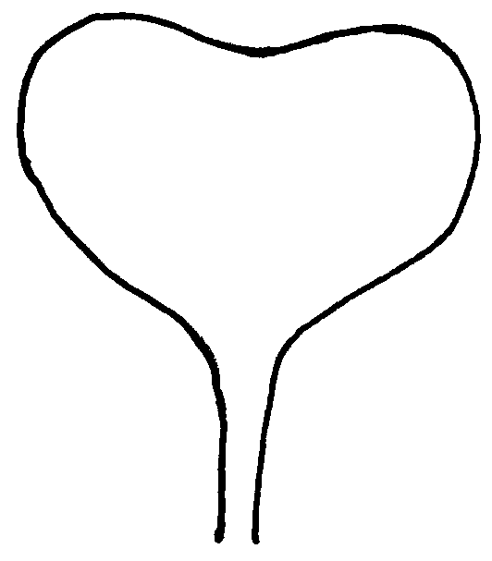
4 mm
3
4
Add. 6 : Feuille : nombre de lobes

Des parties du limbe sont considérées comme lobes si leur longueur est au moins égale à la largeur du pétiole de la feuille au point de leur attache et si la découpure supérieure du limbe est au moins égale à la moitié de la longueur du lobe.

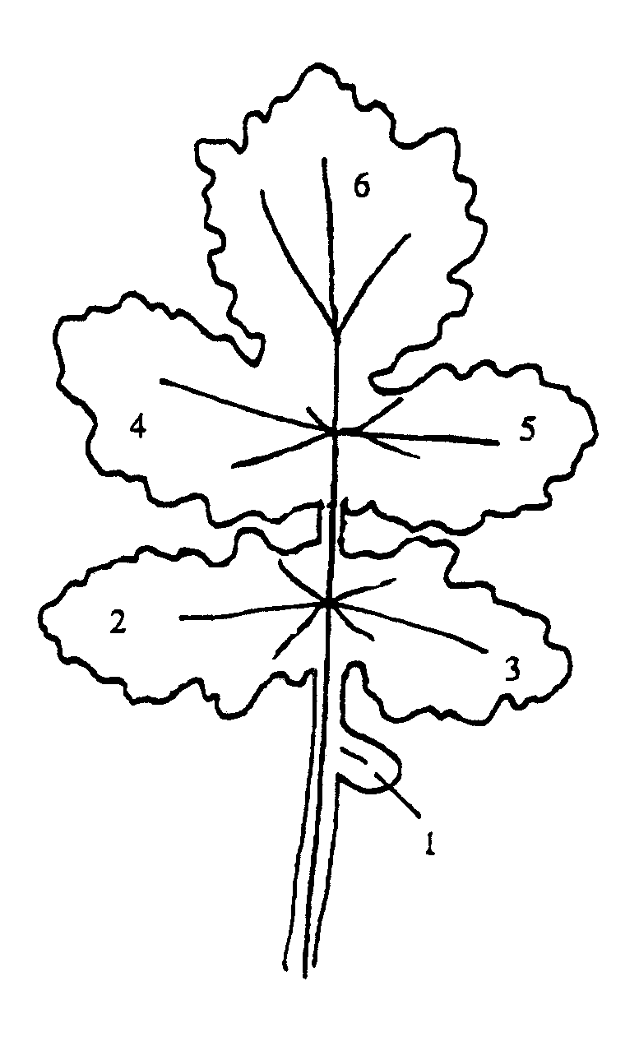
Add. 7-10 : Feuille : dentelure (7), longueur (8), largeur (9) longueur du pétiole (10)

7 = partie sur laquelle la dentelure doit être observée (caractère 7)
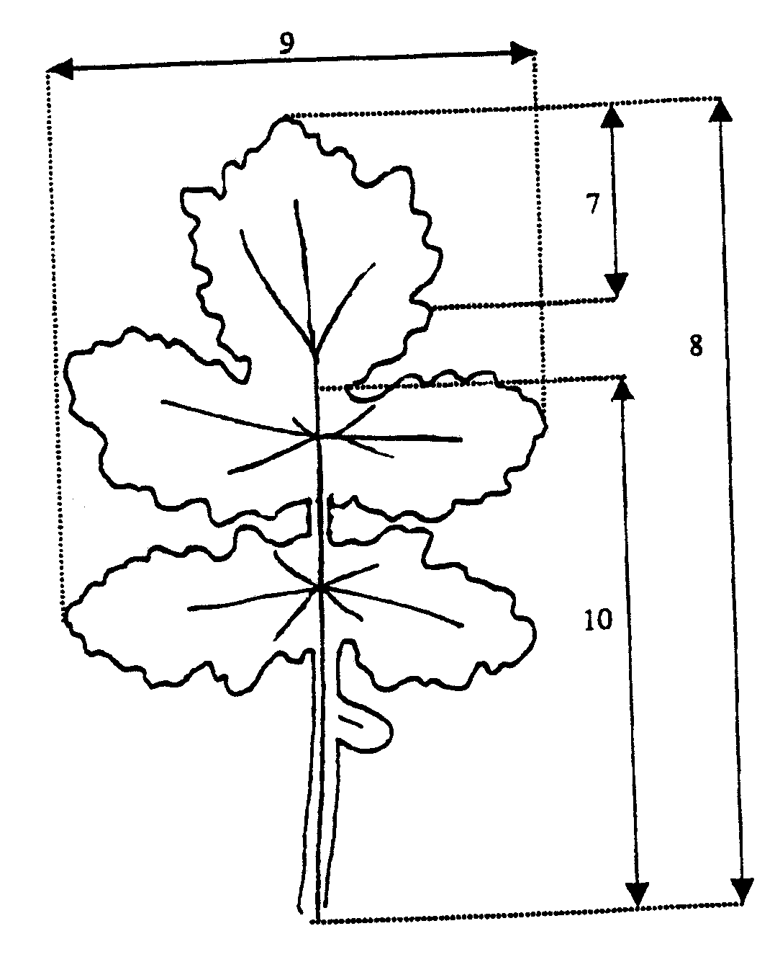

Add. 11 : Époque de floraison

L’observation doit être effectuée au moins trois fois par semaine et plus souvent s’il en est besoin. La date doit être déterminée sur la base des comptages cumulés du nombre de plantes présentant au moins une fleur ouverte; elle correspond au stade où 50% des plantes ont au moins une fleur.

Si l’observation est faite globalement sur la parcelle, le pourcentage recommandé est de 10%. Ce caractère peut être utile pour organiser les variétés dans la collection.

Add. 12 : Plante : hauteur au moment de la floraison

La hauteur des plantes doit être observée au moment où toutes les plantes normalement développées présentent au moins une fleur ouverte.

Add. 17-21 : Silique

Toutes les observations sur la silique doivent être effectuées sur la partie moyenne de l’inflorescence de la tige principale.

Add. 22 : Semence : poids de mille grains

Il convient de prélever un échantillon global de 20 siliques par répétition.

Add. 23 : Formation d’inflorescences, l’année du semis dans un essai semé tard en été

L’observation au stade de croissance atteint (proportions de plantes n’ayant pas atteint le stade bouton floral, de plantes au stade bouton floral, de plantes au stade floraison, de plantes au stade formation de siliques) doit être doit être effectuée en automne quand la croissance des plantes stagne.

On peut également observer le début de la floraison pour cet essai; une floraison précoce est un indicateur d’une proportion élevée de plantes formant des inflorescences et une floraison tardive l’indicateur d’une proportion faible.
Stades de croissance phénologiques définis conformément aux codes d’identification BBCH du colza (Meier, 1997)

Code | Description générale
Stade principal 0 : Germination
00 | Semence sèche
01 | Début de l’imbibition de la graine
03 | Imbibition complète
05 | La radicule sort de la graine
07 | Hypocotyle et cotylédons percent la graine
08 | Hypocotyle et cotylédons poussent en direction de la surface du sol
09 | Levée : les cotylédons percent la surface du sol
Stade principal 1 : Développement des feuilles
10 | Les cotylédons sont complètement étalés
11 | La première feuille est étalée
12 | 2 feuilles sont étalées
13 | 3 feuilles sont étalées
14 | 4 feuilles sont étalées
15 | 5 feuilles sont étalées
16 | 6 feuilles sont étalées
17 | 7 feuilles sont étalées
18 | 8 feuilles sont étalées
19 | 9 feuilles au moins sont étalées
Stade principal 2 : Formation de pousses latérales
20 | Pas de pousses latérales
21 | Début de l’apparition de pousses latérales : première pousse latérale visible
22 | 2 pousses latérales visibles
23 | 3 pousses latérales visibles
24 | 4 pousses latérales visibles
25 | 5 pousses latérales visibles
26 | 6 pousses latérales visibles
27 | 7 pousses latérales visibles
28 | 8 pousses latérales visibles
29 | Fin du développement des pousses latérales : 9 pousses latérales visibles ou plus
Stade principal 3 : Élongation de la tige
30 | Début de l’élongation de la tige : aucun entre-nœud visible (“rosette”)
31 | 1 entre-nœud visiblement développé
32 | 2 entre-nœuds visiblement développés
33 | 3 entre-nœuds visiblement développés
34 | 4 entre-nœuds visiblement développés
35 | 5 entre-nœuds visiblement développés
36 | 6 entre-nœuds visiblement développés
37 | 7 entre-nœuds visiblement développés
38 | 8 entre-nœuds visiblement développés
39 | 9 entre-nœuds au moins visiblement développés
Stade principal 4: --

Code | Description générale
Stade principal 5: Apparition de l’inflorescence
50 | Les boutons floraux sont présents mais toujours emprisonnés dans des feuilles
51 | Les boutons floraux sont visibles par-dessus (“bouton floral vert”)
52 | Les boutons floraux libérés sont au niveau des jeunes feuilles
53 | Les boutons floraux dépassent les jeunes feuilles
55 | Les boutons floraux individuels (inflorescence principale) sont visibles mais toujours fermés
57 | Les boutons floraux individuels (inflorescences secondaires) sont visibles mais toujours fermés
59 | Les premiers pétales sont visibles, les boutons floraux toujours fermés (“jaunissement
 | du bouton”)
Stade principal 6 : Floraison
60 | Les premières fleurs sont ouvertes
61 | 10% des fleurs sont ouvertes sur l’étage principal, élongation de l’étage principal
62 | 20% des fleurs sont ouvertes sur l’étage principal
63 | 30% des fleurs sont ouvertes sur l’étage principal
64 | 40% des fleurs sont ouvertes sur l’étage principal
65 | Pleine floraison : 50% des fleurs sont ouvertes sur l’étage principal, les pétales les plus anciens tombent
67 | La floraison s’achève : la majorité des pétales sont tombés
69 | Fin de la floraison
Stade principal 7 : Développement des fruits
71 | 10% des gousses ont atteint leur taille finale
72 | 20% des gousses ont atteint leur taille finale
73 | 30% des gousses ont atteint leur taille finale
74 | 40% des gousses ont atteint leur taille finale
75 | 50% des gousses ont atteint leur taille finale
76 | 60% des gousses ont atteint leur taille finale
77 | 70% des gousses ont atteint leur taille finale
78 | 80% des gousses ont atteint leur taille finale
79 | Quasiment toutes les gousses ont atteint leur taille finale
Stade principal 8 : Maturation
80 | Début de la maturation : les graines sont vertes et remplissent la cavité de la gousse
81 | 10% des gousses sont mûres, les graines sont foncées et dures
82 | 20% des gousses sont mûres, les graines sont foncées et dures
83 | 30% des gousses sont mûres, les graines sont foncées et dures
84 | 40% des gousses sont mûres, les graines sont foncées et dures
85 | 50% des gousses sont mûres, les graines sont foncées et dures
86 | 60% des gousses sont mûres, les graines sont foncées et dures
87 | 70% des gousses sont mûres, les graines sont foncées et dures
88 | 80% des gousses sont mûres, les graines sont foncées et dures
89 | Maturation complète : quasiment toutes les gousses sont mûres, les graines sont foncées et dures

IX. Littérature

Growth stages of mono- and dicotyledonous plants: BBCH-Monograph. Federal Biological Research Centre of Agriculture and Forestry (ed.) publié par Uwe Meier.-Berlin; Vienne [u.a.]: Blackwell Wiss.-Verl., 1997.

X. Questionnaire technique

Référence
(réservé aux administrations)

QUESTIONNAIRE TECHNIQUE
à remplir en relation avec une demande de certificat d’obtention végétale

1. Espèce Sinapis alba L.

MOUTARDE BLANCHE

2. Demandeur (nom et adresse)

3. Dénomination proposée ou référence de l’obtenteur

4. Renseignements sur l’origine, le maintien et la reproduction ou la multiplication de la variété

4.1 Origine génétique et mode d’obtention

4.2 Autres renseignements

5. Caractères de la variété à indiquer (le nombre entre parenthèses renvoie au caractère correspondant dans les principes directeurs d’examen; prière de marquer d’une croix le niveau d’expression approprié)
 | Caractères | Exemples | Note
5.1  (1) | Semences : acide érucique
 | absent | Rizo | 1 [ ]
 | présent | Emergo | 9 [ ]
5.2  (2) | Ploïdie
 | diploïde | Emergo | 2 [ ]
 | tétraploïde | Oscar | 4 [ ]
5.3  (11) | Époque de floraison
 | très précoce | Carla | 1 [ ]
 | précoce | Silenda | 3 [ ]
 | moyenne | Litember | 5 [ ]
 | tardive | Sito | 7 [ ]
 | très tardive |  | 9 [ ]

 | Caractères |  |  | Exemples |  | Note
5.4  (16) | Plante : longueur totale
 | courte |  |  | Silenda |  | 3 [ ]
 | moyenne |  |  | Perine |  | 5 [ ]
 | longue |  |  | Litember |  | 7 [ ]
6. Variétés voisines et différences par rapport à ces variétés

Dénomination de la variété voisine |  | Caractère par lequel la variété voisine diffère^{o)} | Niveau d’expression pour la variété voisine |  | Niveau d’expression pour la variété candidate
______________
^{o)} Au cas où les niveaux d’expression des deux variétés seraient identiques, prière d’indiquer l’amplitude de la différence.

7. Renseignements complémentaires pouvant faciliter la détermination de la distinction de la variété

7.1 Résistance aux parasites et aux maladies

7.2 Conditions particulières pour l’examen de la variété

7.3 Autres renseignements

8. Autorisation de dissémination

a) La législation en matière de protection de l’environnement et de la santé de l’homme et de l’animal soumet-elle la variété à une autorisation préalable de dissémination?

Oui [ ] Non [ ]

b) Dans l’affirmative, cette autorisation a-t-elle été obtenue?

Oui [ ] Non [ ]

Si oui, veuillez joindre une copie de l’autorisation.

[Fin du document]

